Pressemitteilung
August 2017

City Outlet Bad Münstereifel
Weinor-Markisen kennzeichnen Outlet-Shops

Das City Outlet Bad Münstereifel zeichnet sich durch eine Besonderheit aus: Hier wurde nicht auf der grünen Wiese gebaut, sondern der gesamte Innenstadtbereich zum Outlet erklärt. Die zugehörigen 53 Geschäfte sind durch Design-Markisen von Weinor kenntlich gemacht. Die Montage übernahm der Kölner Fachbetrieb Efra Lichtwerbung.
Das boomende Outlet-Geschäft wurde 2014 durch ein neues Konzept des City Outlets Bad Münstereifel erweitert: Weil die Einkaufsstraßen des Eifelstädtchens schon länger unter wachsendem Leerstand litten, haben örtliche Investoren die freien Wohnungen und Geschäfte gekauft und an die am Outlet beteiligten Markenunternehmen verpachtet. Das City Outlet verteilt sich nun über die gesamte mittelalterlichen Innenstadt, die so neu belebt werden konnte.

Gelungenes Aushängeschild
Um die Zugehörigkeit der Geschäfte zum City Outlet sofort erkennbar zu machen, wurden die Markenshops mit Design-Markisen von Weinor ausgestattet. Die Linie Livona verschmilzt durch ein nahezu unsichtbares Tragrohr und ihre puristische Leichtigkeit perfekt mit der Architektur der Innenstadt. Zur Beschattung der Ladenfenster wurde die Fallarmmarkise Aruba eingesetzt. Sie verfügt über unauffällige Führungsschienen, eine Windhochschlagsicherung sowie eine hohe Federspannung für ein straffes Tuch. Alle Markisen sind in dezentem Anthrazit gehalten und fügen sich optisch perfekt in den historischen Ortskern ein. Das Unternehmen Efra Lichtwerbung, das das City Outlet bereits mit Werbeanlagen, Informationssystemen und Stadtmobiliar ausgestattet hatte, übernahm die Installation der Markisen.
Herausgeber:
Christian Pätz
weinor GmbH & Co. KG || Mathias-Brüggen-Str. 110 || 50829 Köln
Mail: cpaetz@weinor.de || www.weinor.de
Tel.: 0221 / 597 09 265 || Fax: 0221/ 595 11 89

Kontakt:
Simone Lafrenz
Brandrevier GmbH || Gemarkenstraße 138a || 45147 Essen
Mail: lafrenz@brandrevier.com || www.brandrevier.com
Tel. : 0201 / 874293 13 || Fax: 0201 / 874293 29

Bildmaterial:
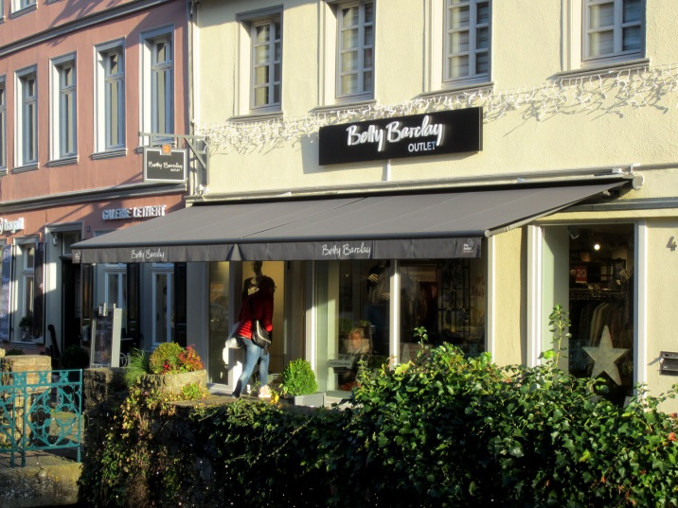
Bild 1:
Im malerischen Bad Münstereifel wurden die Outlet-Stores mit Markisen des Herstellers Weinor ausgestattet.

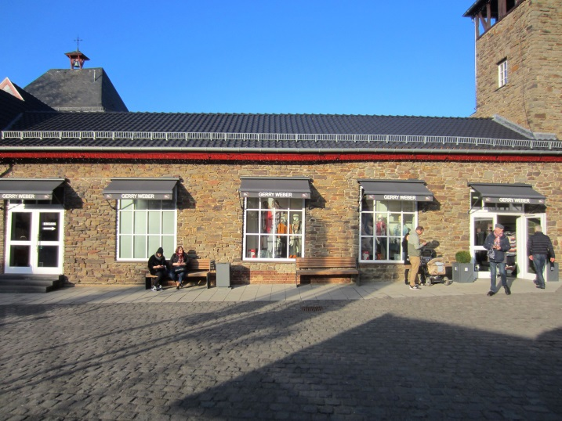
Bild 2:
Das Markisentuch passt sich mit dem Farbton Anthrazitgrau optisch perfekt der städtischen Architektur an.

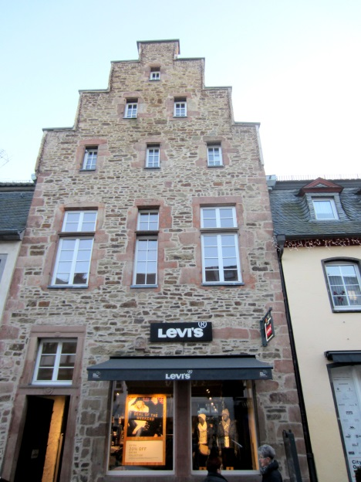
Bild 3:
Die Weinor-Markisen fügen sich mit Tuchdessin und Gestellfarbe harmonisch und unauffällig in das Gesamtbild der historischen Bauweise ein.
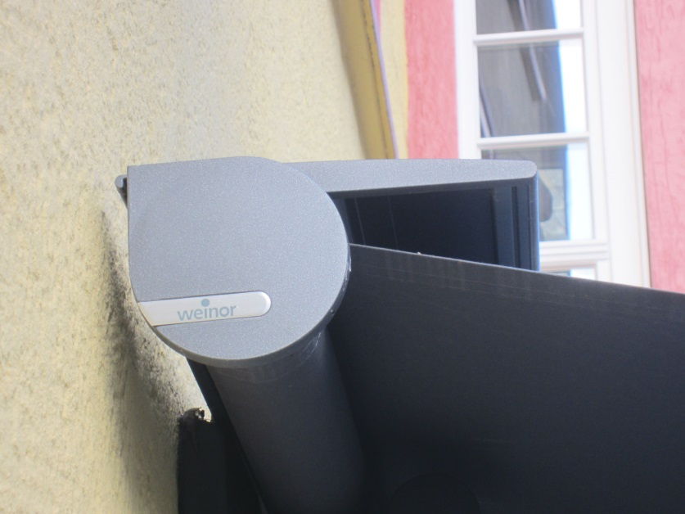
Bild 4:
Weinor-Livona: Die Design prämierte Gelenkarm-Markise ist mit einem Tuchschutzdach ausgestattet.

Fotos: weinor GmbH & Co. KG

